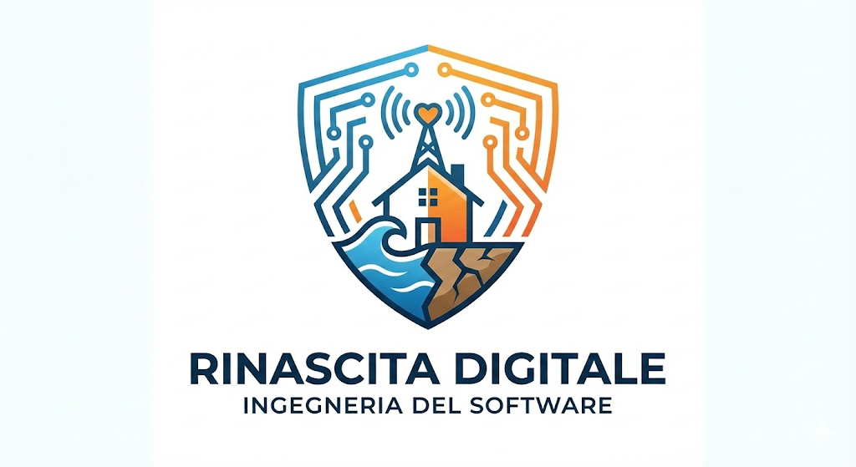

PROGETTO: | RINASCITA DIGITALE
RIFERIMENTO: | RINASCITA DIGITALE_WBS
VERSIONE: | 4.0
DATA: | 16/03/2026
DESTINATARIO: | PROF.PALOMBA PROF.SSA FERRUCCI
PRESENTATO DA: | NC01

Work Breakdown Structure (WBS)

1. Introduzione
La Work Breakdown Structure (WBS) scompone il progetto "Rinascita Digitale" in componenti gestibili, definiti "Work Packages", necessari per il completamento della piattaforma web.

2. Struttura Gerarchica (Hierarchical View)
1. Project Management
- 1.1 Initiating (Project Charter, Team Contract)
- 1.2 Planning (WBS, SPMP, RMP)
- 1.3 Monitoring (Status Reports, Meeting Minutes)
- 1.4 Closing (Presentazione Finale, Post-Mortem)
2. Requirement Analysis
- 2.1 Elicitation (Interviste simulate Enti/Volontari)
- 2.2 Stesura RAD (Inclusi nuovi flussi Cittadino -> Ente)
3. System Design
- 3.1 Architettura Software (SDD - Architettura RESTful e HTML/JS)
- 3.2 Database Design (Schema logico relazionale per MySQL)
- 3.3 ODD e Pattern Design (DPD - Observer, Strategy, Factory)
- 3.4 UX/UI Design (Mockup interfacce web responsive)
4. Implementation (Sviluppo Core)
- 4.1 Setup Ambiente (Node.js, GitHub Repo, Database MySQL)
- 4.2 Backend Development (Node.js/Express)
  - 4.2.1 Modulo M1 (Gestione Richieste): API creazione SOS Cittadino e Validazione Ente. (Luca)
  - 4.2.2 Modulo M2 (Gestione Volontari): API Candidature e Profilazione. (Cristian)
  - 4.2.3 Moduli M3 & M4 (Donazioni & Matching): API Catalogo Beni, Logica Factory e Strategy Pattern per abbinamento. (Antonio)
- 4.3 Frontend Development (Client-Side Rendering)
  - 4.3.1 Setup UI Framework (HTML5, Vanilla JS, chiamate Fetch, Bootstrap 5).
  - 4.3.2 Frontend M1: Form Segnalazione SOS e Dashboard Validazione.
  - 4.3.3 Frontend M2: Area Volontari (Task Board).
  - 4.3.4 Frontend M3/M4: Catalogo Donazioni e Admin Dashboard per Matching.
5. Testing & Quality Assurance
- 5.1 Test Planning (TP, TCS)
- 5.2 Esecuzione Test & Bug Fixing (Jest, Mockito)
- 5.3 Test Reporting (TIR, TSR)

3. WBS Dictionary (Work Packages Critici)
Per chiarire la divisione delle responsabilità nel team a 3, si dettagliano i task di sviluppo backend più critici:
- WBS ID: 4.2.1
  - Nome: Backend Richieste e Validazione
  - Responsabile: Luca Di Gennaro (M1)
  - Descrizione: Implementazione degli endpoint REST per il salvataggio delle segnalazioni (Stato: IN ATTESA) e per la validazione da parte dell'Ente (Transizione verso APERTA o RIFIUTATA). Include l'implementazione dell'Observer Pattern per le notifiche.
- WBS ID: 4.2.2
  - Nome: Backend Gestione Volontari
  - Responsabile: Cristian Ferrara (M2)
  - Descrizione: Sviluppo logica di iscrizione volontari, gestione delle competenze (skill mediche/logistiche) e cambio di stato delle richieste verso "IN CORSO" a seguito di una candidatura.
- WBS ID: 4.2.3
  - Nome: Backend Matching & Donazioni
  - Responsabile: Antonio SanGiovanni (M3 & M4)
  - Descrizione: Unificazione del motore di calcolo e delle risorse. Implementazione della DonationFactory per gestire l'inserimento di cibo/farmaci/vestiario e del MatchingEngine (Strategy Pattern) per abbinare le risorse in base alla vicinanza o alla competenza.

